Учреждение образования

«БЕЛОРУССКИЙ ГОСУДАРСТВЕННЫЙ ТЕХНОЛОГИЧЕСКИЙ УНИВЕРСИТЕТ»

Дисциплина «Методы сбора, хранения, обработки и анализа данных»

Студент: Дрозд А. И.

ФИТ 3 курс 2 группа

Преподаватель: Нистюк О. А.

Минск 2023

*Лабораторная работа № 6 (ИСИТ)*

**SQLite**

Задание:

* + - 1. Установить SQLite.
      2. Создать базу данных SQLite, дополняющую вашу базу данных SQL Server по варианту.



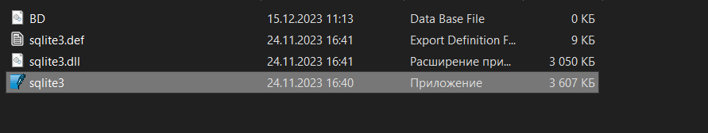

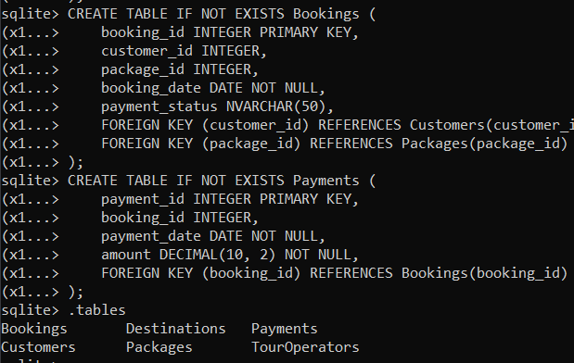

* + - 1. Добавить данные в базу данных SQLite.

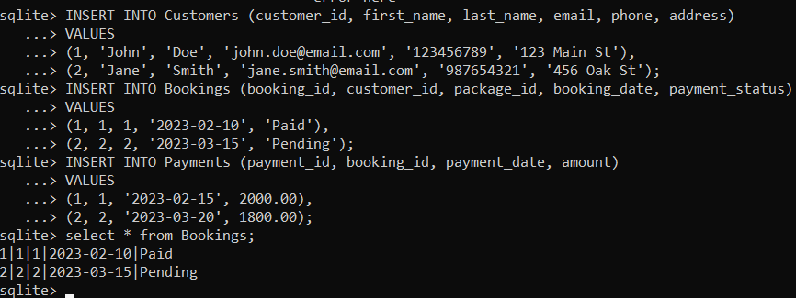

* + - 1. Продемонстрировать обновление, добавление и удаление данных в подчиненной таблице базы данных SQLite. Обработка должна демонстрировать особенности применения внешних ключей в базе данных SQLite и использовать транзакции.

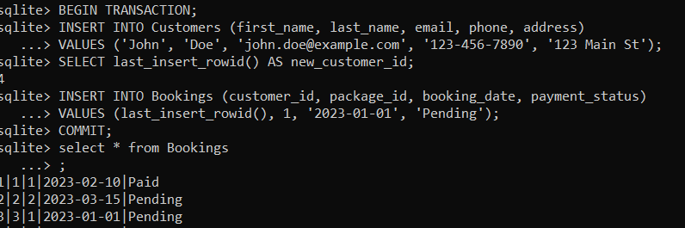

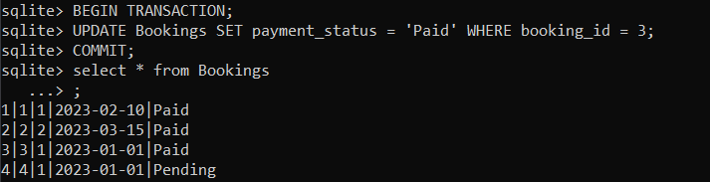

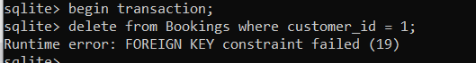

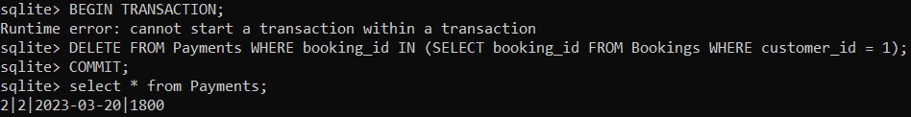

* + - 1. Создать представление в базе данных SQLite.

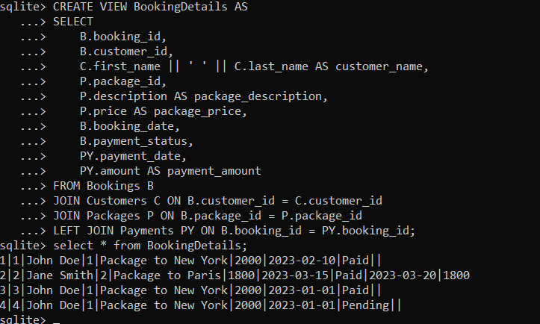

* + - 1. Создать необходимые индексы в базе данных SQLite.

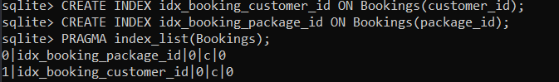

* + - 1. Создать триггер в базе данных SQLite.

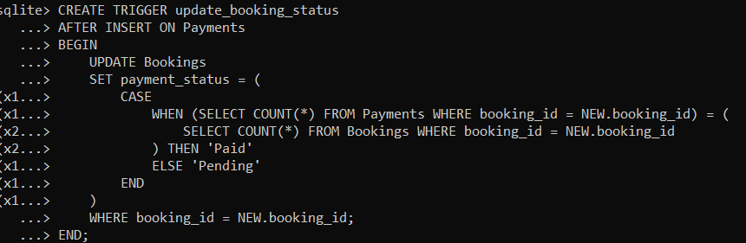

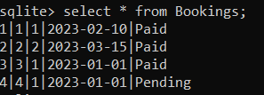



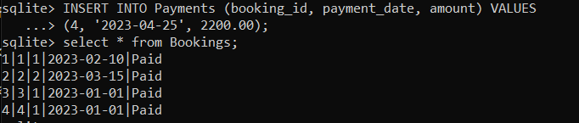

* + - 1. Продемонстрировать использование созданных объектов в приложении.